В Няганском реабилитационном центре для детей раннего возраста проводятся занятия в Студии «Я и мама». Активно используется в работе психолога песочная терапия, с помощью которой можно развивать познавательные и психические процессы, способствовать расширению словарного запаса и стабилизировать эмоциональное состояние.
С целью ознакомления родителей и детей с песочной терапией Стариковой М.В. были представлены упражнения: «Необыкновенные следы»; «Норки для мышки»; «Узоры на песке» и т.д. Данные упражнения развивают тактильную чувствительность, мелкую моторику, умение действовать по инструкции и вызывают эмоционально положительное состояние у детей раннего возраста.

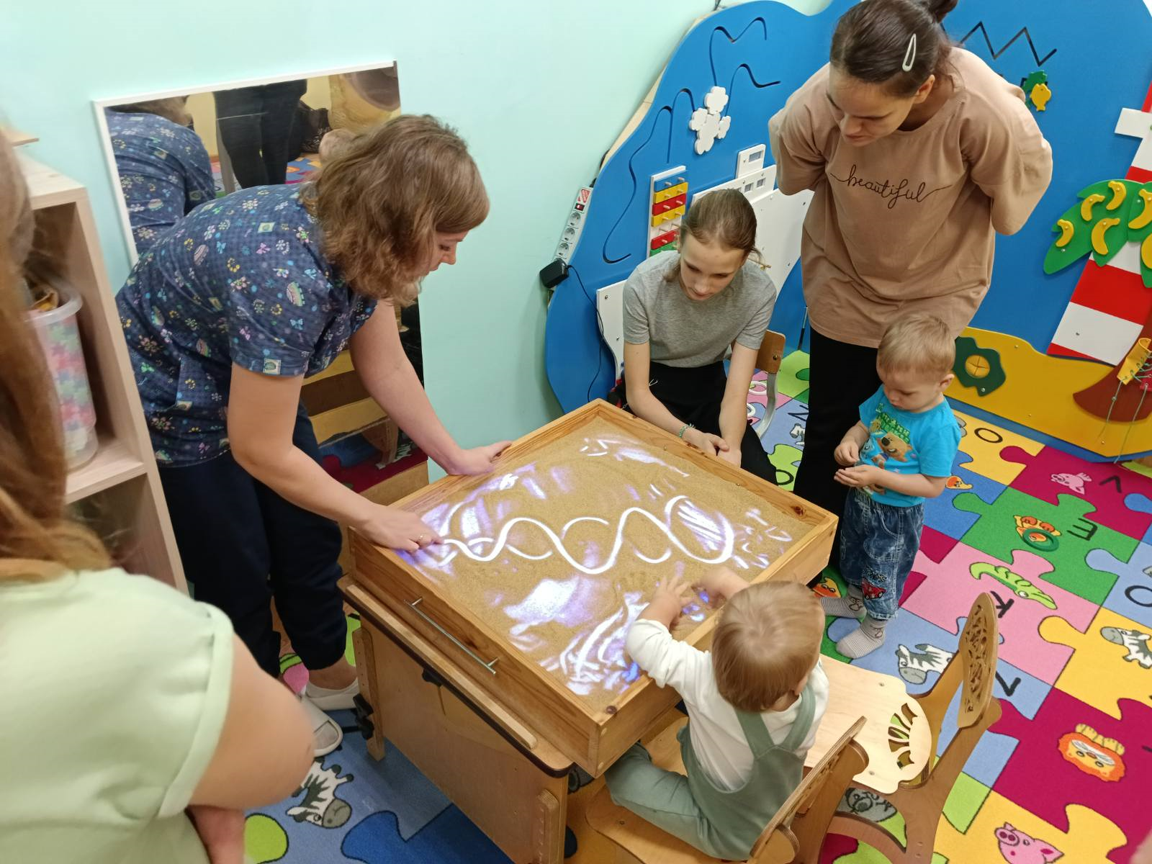

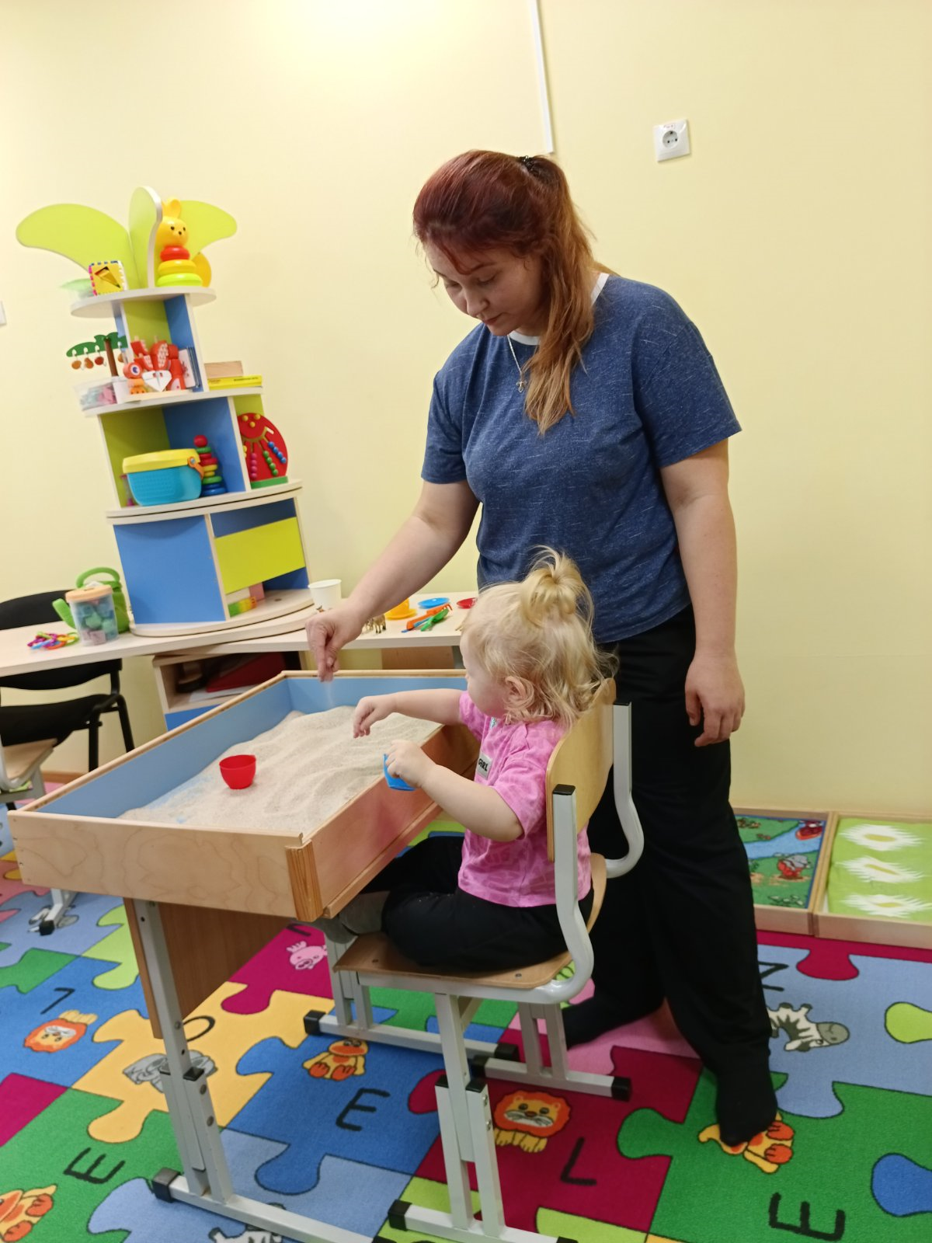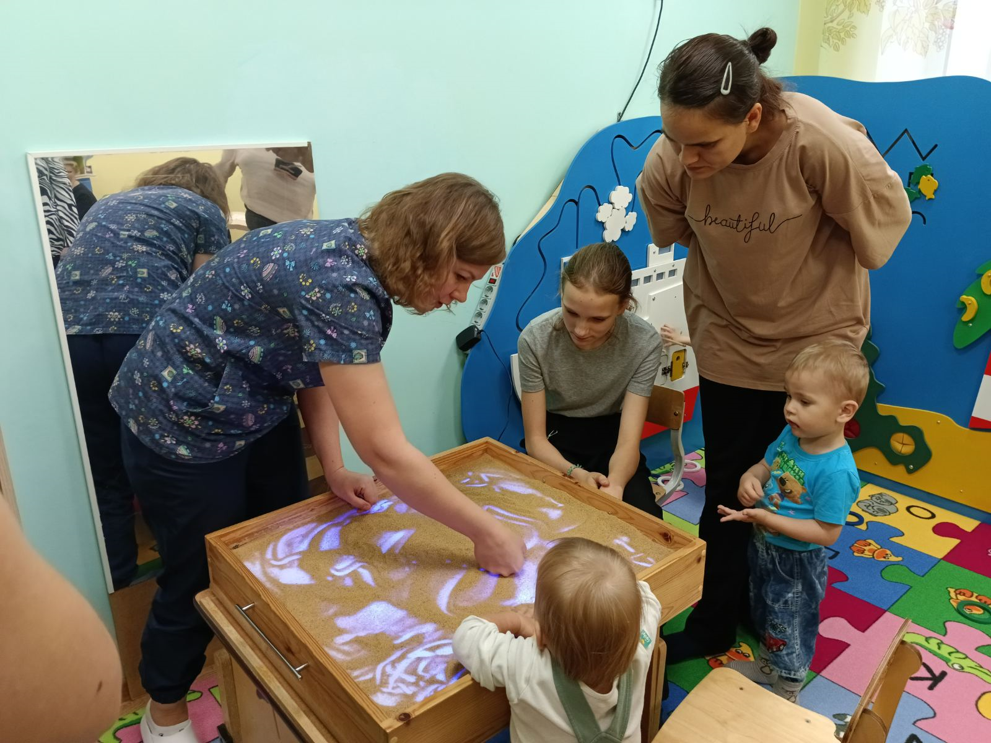

Психолог ОСРиА
Марина Валерьевна Старикова

